

**ОТЧЕТ О ВЫПОЛНЕНИИ**

**практической работы № 6**

Выполнил: ст.гр. Мелешкин Никита

Николаевич

Специальность: 09.02.07

Информационные системы и программирование

Проверил: преподаватель Кумскова И.А.

Москва

2022

**Тема:** **Обработка одномерных массивов.**

**Цель работы: овладение практическими навыками работы с одномерными массивами, особенностями их ввода и вывода и обработке данных в них.**

**Ход работы.**

**Вариант 3**

**Задание № 1.**

Дан массив размера N и целые числа K и L (1 ≤ K ≤ L ≤ N). Найти сумму элементов массива с номерами от K до L включительно.

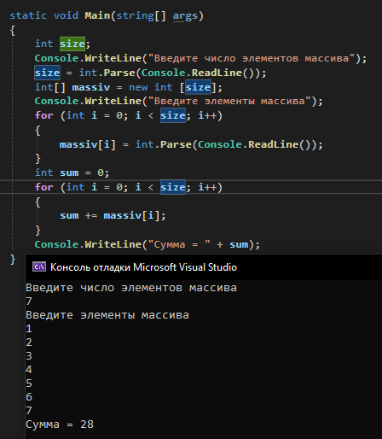

**Задание № 2.**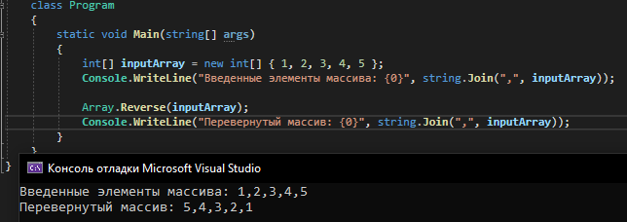

**Задание № 3.**

Дан целочисленный массив A размера N. Переписать в новый цело- численный массив B все четные числа из исходного массива (в том же порядке) и вывести размер полученного массива B и его содержимое.

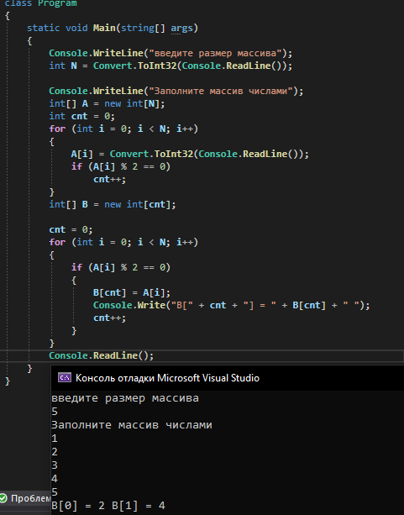

**Задание № 4.**

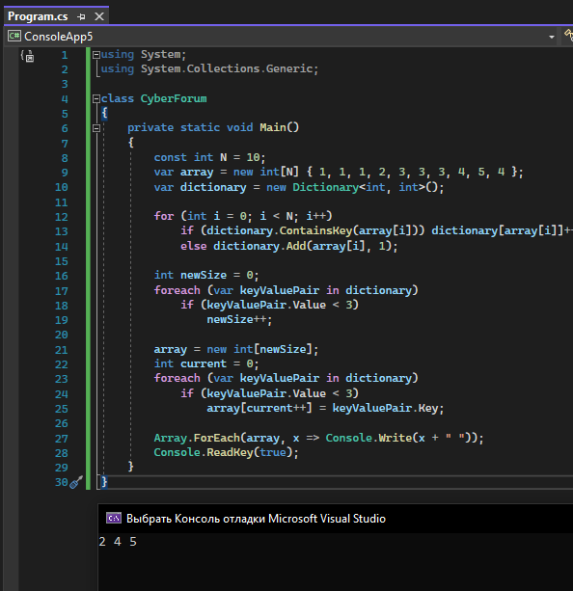

**Контрольные вопросы:**

1. Массив — это структура данных, хранящая набор значений, идентифицируемых по индексу или набору индексов, принимающих целые значения из некоторого заданного непрерывного диапазона.
2. Потому что нумерация массива идёт с нуля.
3. Размерность массива — это количество индексов, необходимое для однозначной адресации элемента в рамках массива. По количеству используемых индексов массивы делятся на одномерные, двумерные, трёхмерные и т. д.
4. Индекс массива — это целое число, которое указывает на конкретный элемент массива.
5. Обращение к элементу массива осуществляется путем указания его индекса.
6. Да, ограничено.
7. В качестве элементов массива могут использоваться любые значения, включая строки, числа и даже другие массивы.
8. Цикл выполняется до тех пор, пока значение порядкового номера элемента массива не станет равным числу элементов массива.
9. Для того чтобы работать с массивом, необходимо задать начальные значения элементов массива. Сделать это можно несколькими способами:

* определение элементов массива как констант;
* ввод элементов массива с клавиатуры;
* использование случайных чисел для определения значений;
* использование функций (собственных или стандартных) для определения значений;
* ввод элементов массива из текстового файла.

1. Доступ к каждому элементу массива осуществляется с помощью индекса — порядкового номера элемента. Для обращения к элементу массива указывают его имя, а затем в квадратных скобках индекс: имя_массива [индекс].
2. Так как индекс - это номер элемента массива, то номер не может быть вещественным, то есть дробным.